TRƯỜNG TIỂU HỌC LIÊN CHÂU
MỘT SỐ HÌNH ẢNH HOẠT ĐỘNG HÈ NĂM 2022

1. CHĂM SÓC NGHĨA TRANG LIỆT SĨ
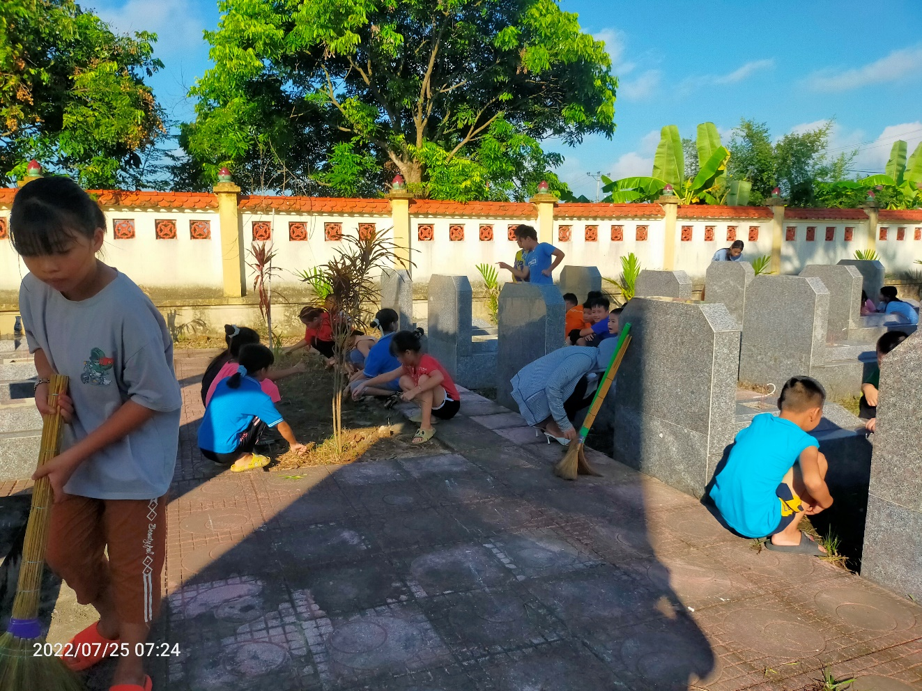
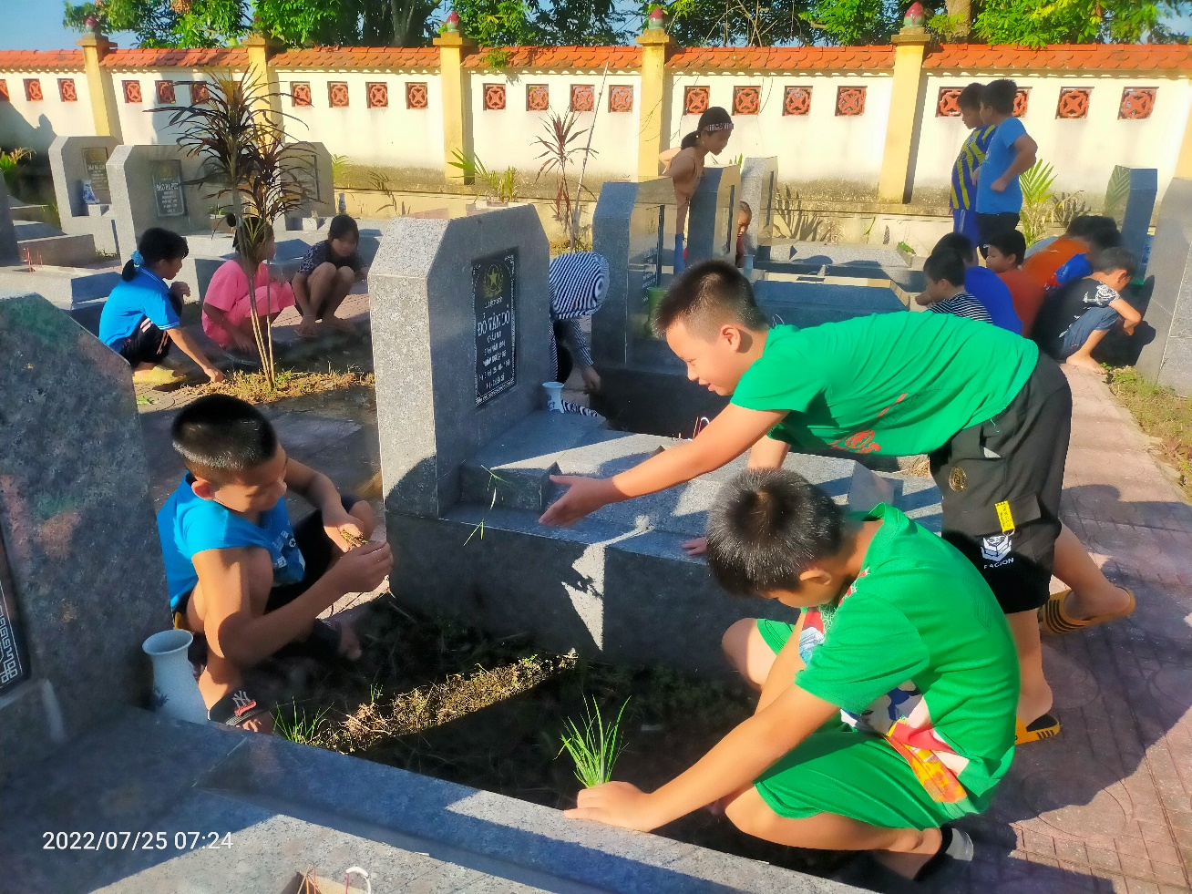
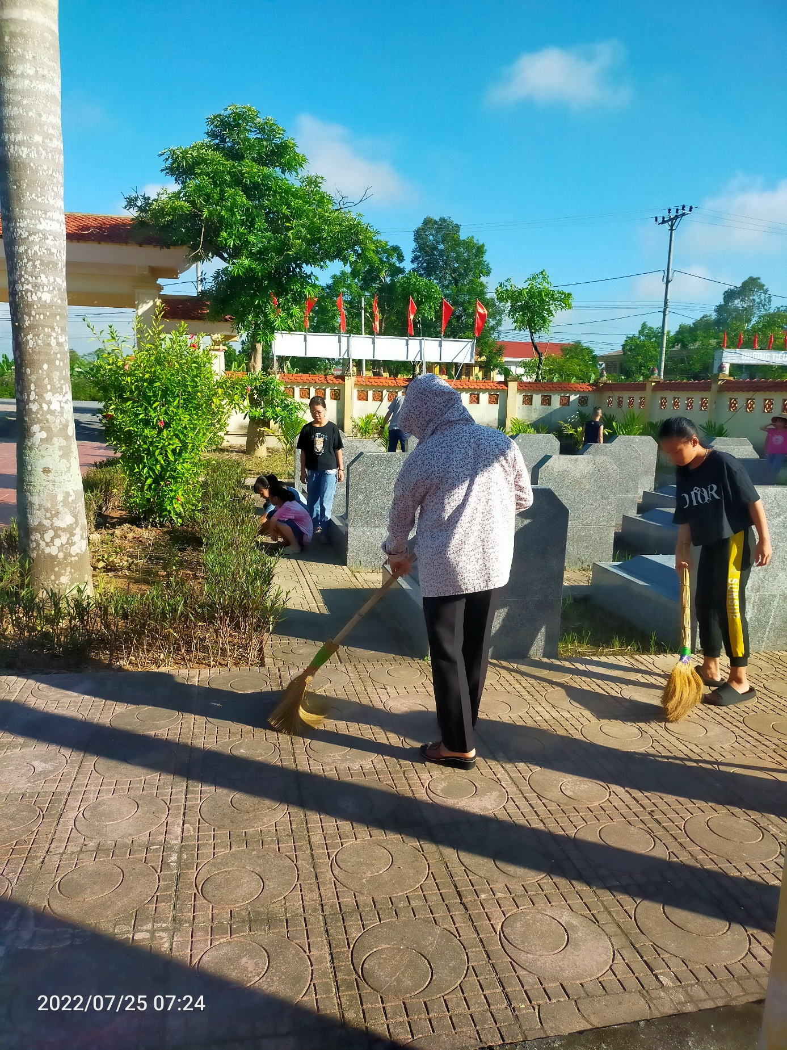
2. VIẾNG NGHĨA TRANG LIỆT SĨ:

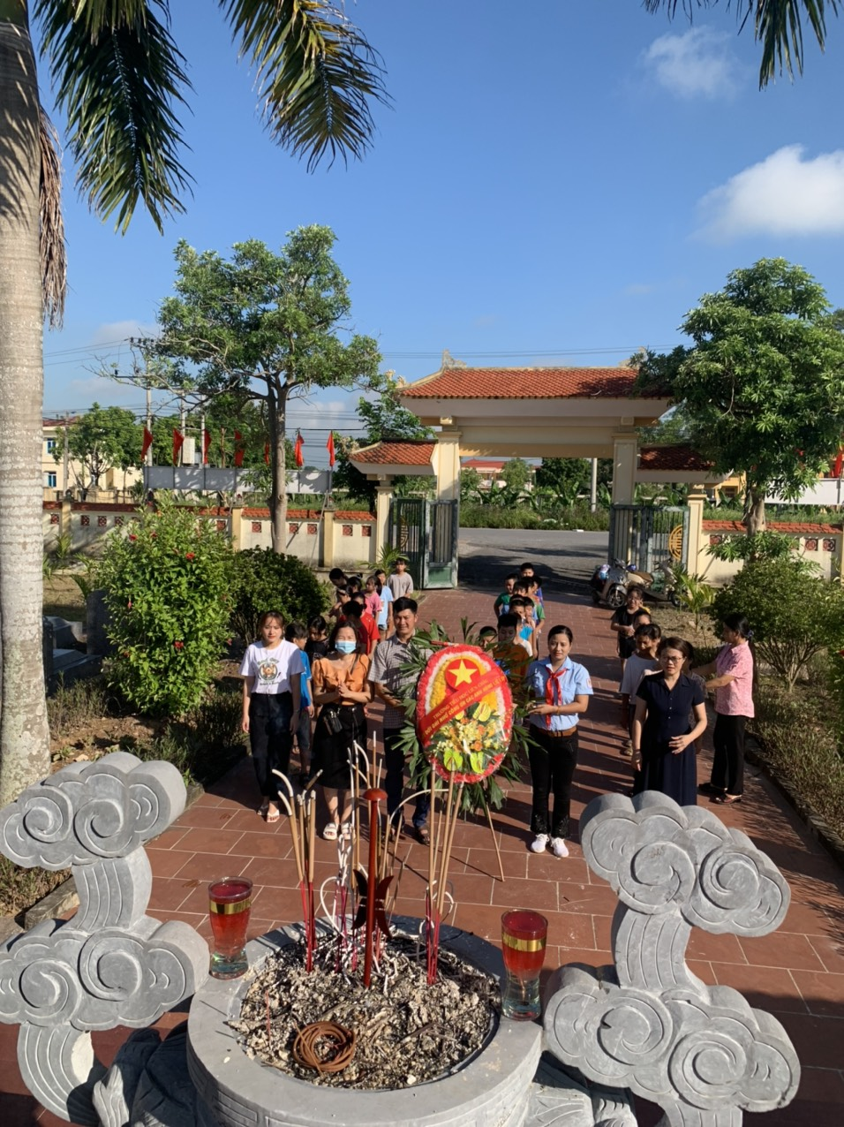
3. TÌM HIỂU VỀ CÁC ANH HÙNG LIỆT SĨ XÃ LIỆT SĨ:

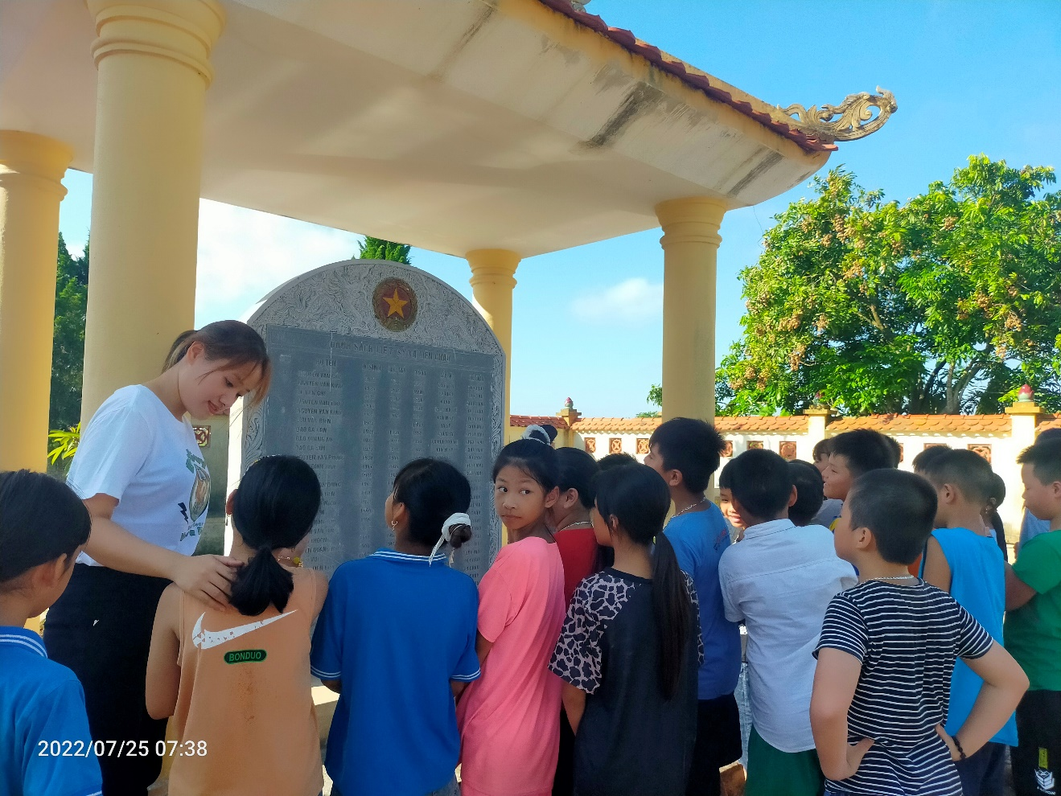

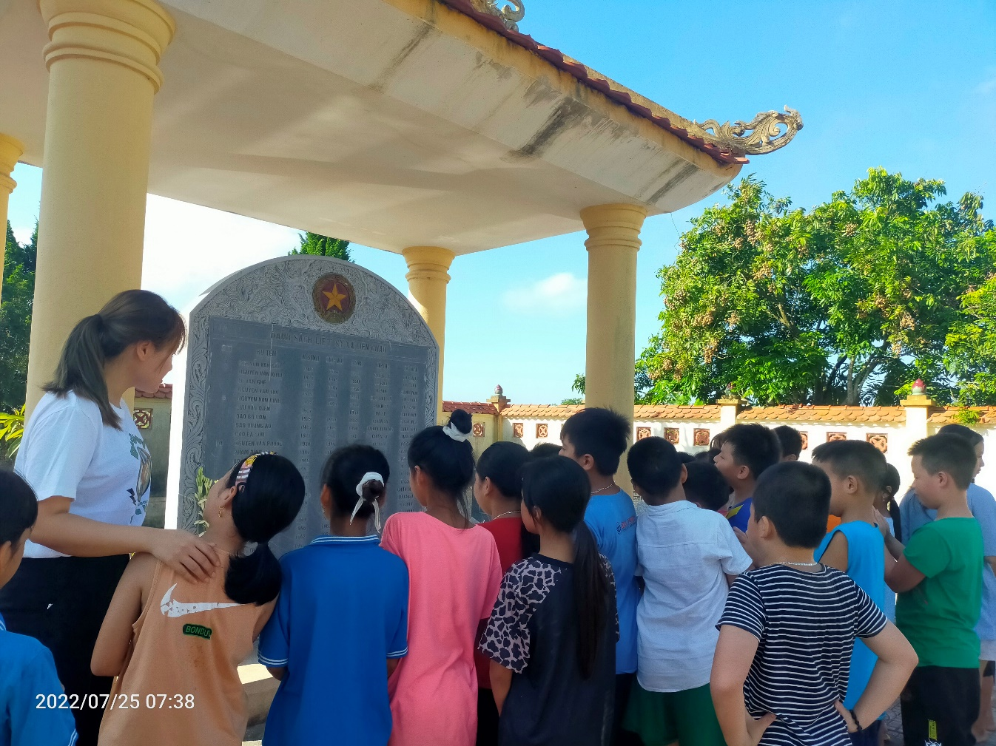
4. THĂM GIA ĐÌNH CHÍNH SÁCH:

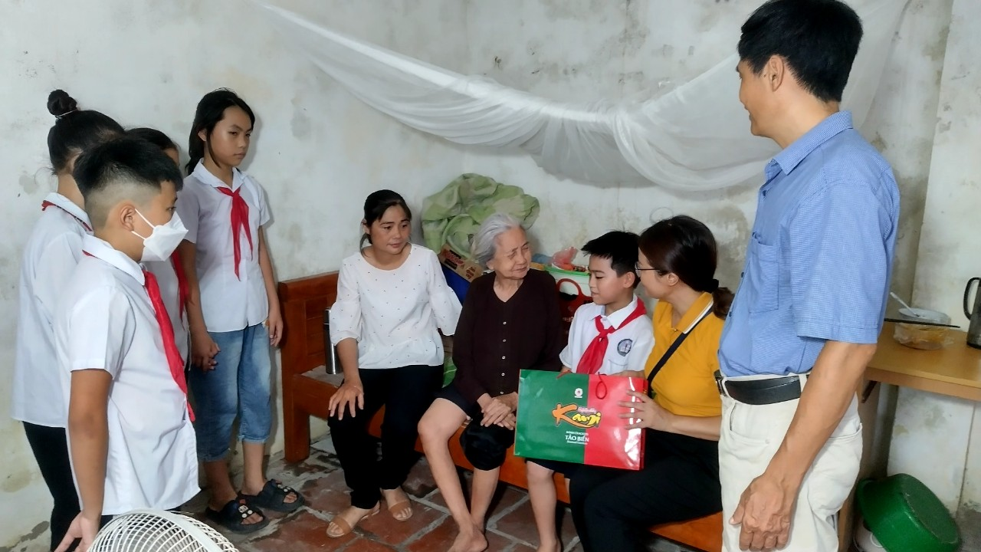

Thăm cụ Đào Thị Thêm ( thôn Châu Mai)– vợ liệt sĩ

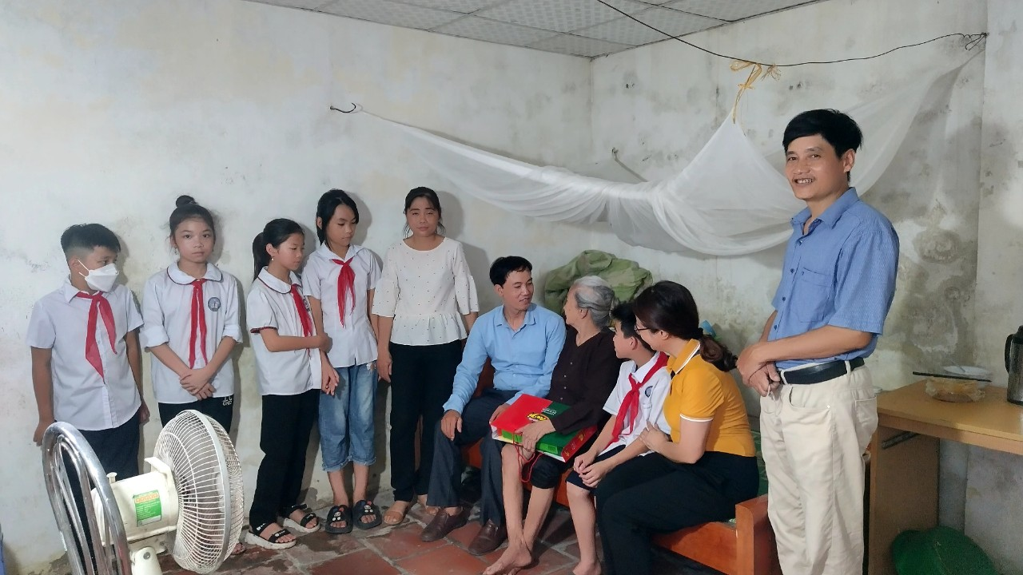
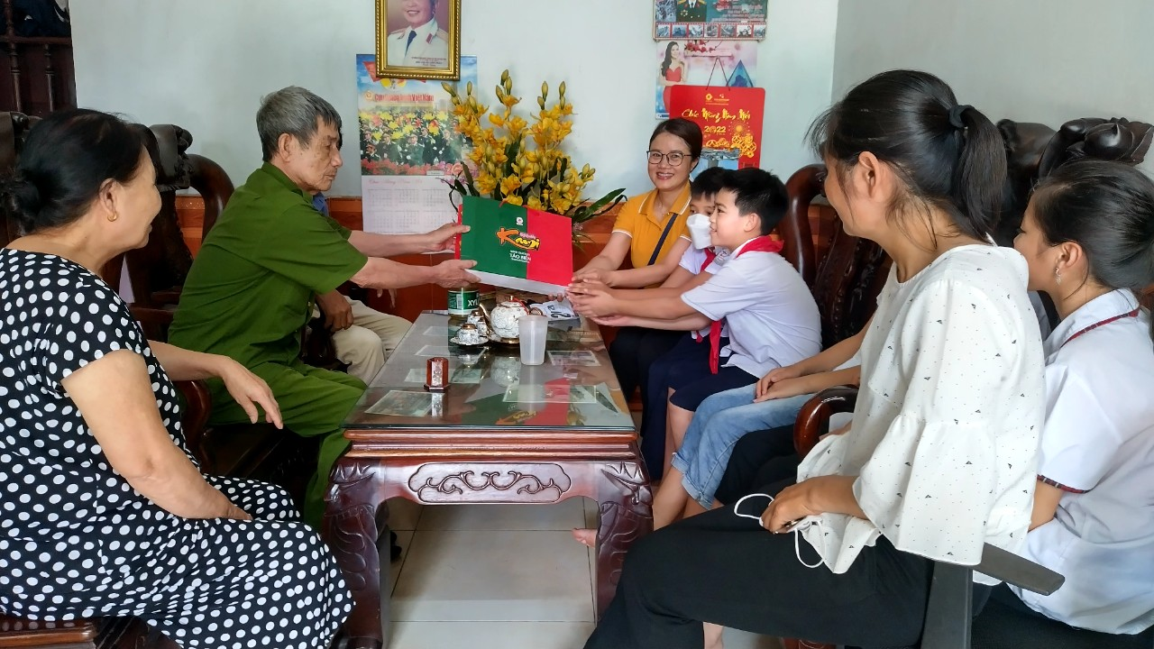

Thăm cụ Nguyễn Tiến Điềm ( thôn Châu Mai) – Thương binh

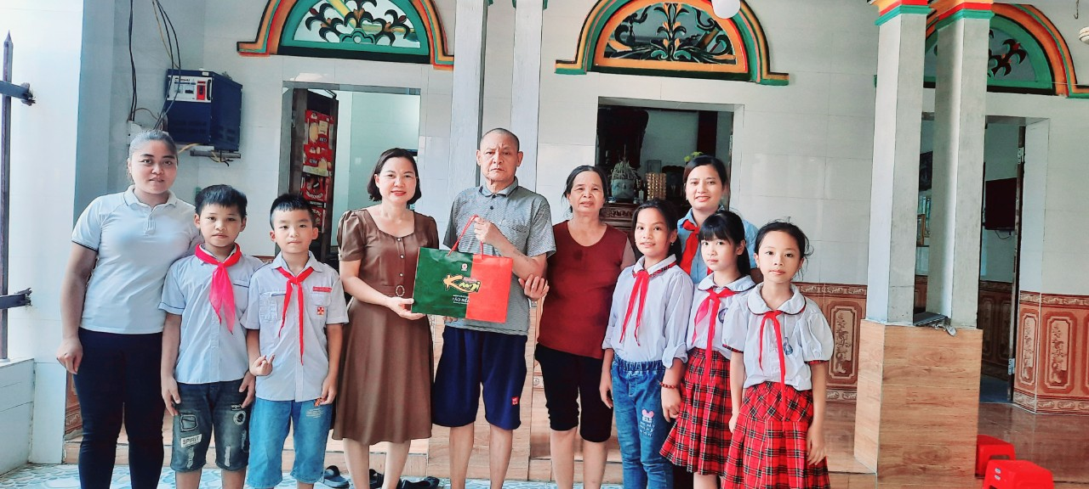

Thăm cụ Nguyễn Văn Giai ( thôn Từ Châu) – Nhiễm CĐHH

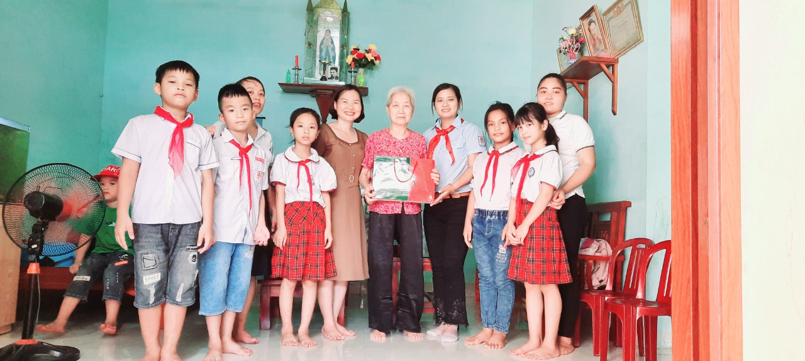

Thăm cụ Nguyễn Thị Chiêm ( Thôn Từ Châu) – vợ liệt sĩ
5. HỌC SINH THAM GIA LỚP HỌC BƠI:

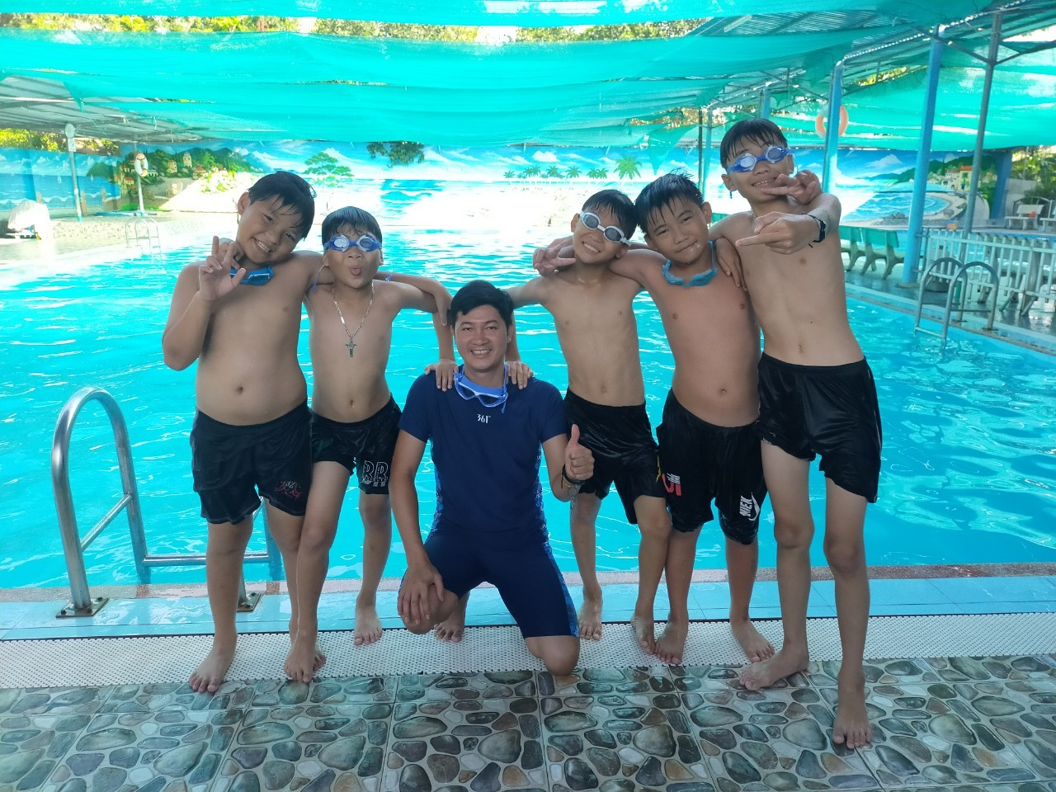
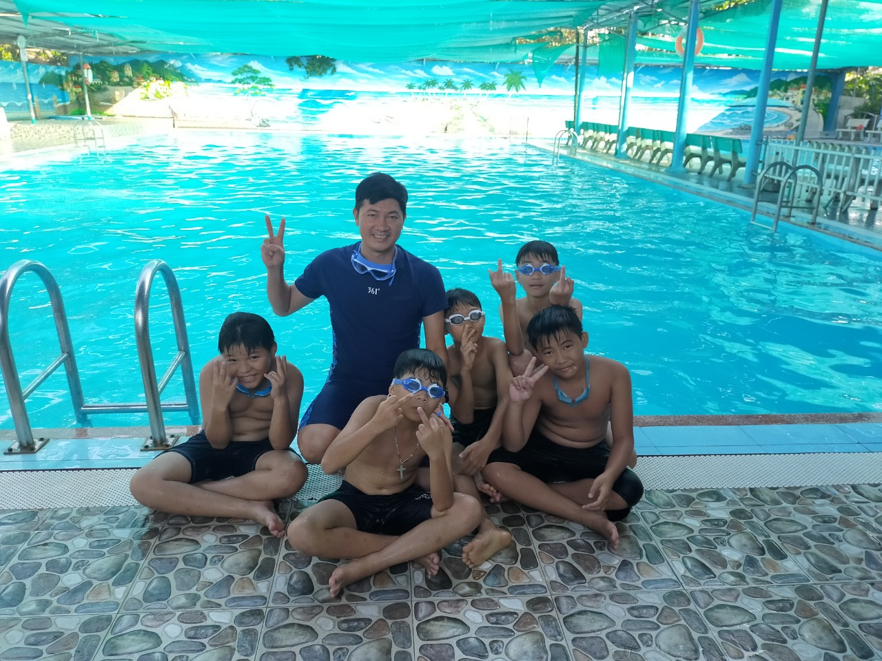




6. HỌC KĨ NĂNG SỐNG: PHÒNG TRÁNH XÂM HẠI, PHÒNG CHỐNG TAI NẠN THƯƠNG TÍCH, KHƠI NGUỒN CẢM HỨNG HỌC TẬP..VV..
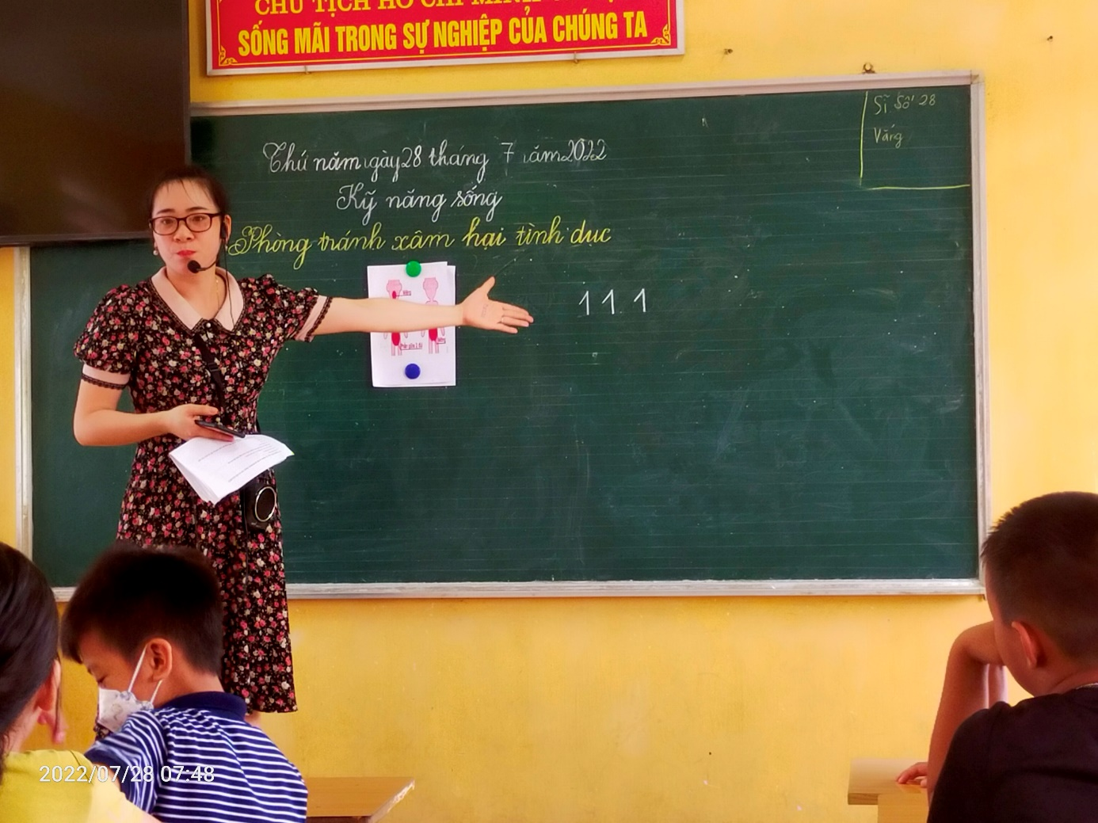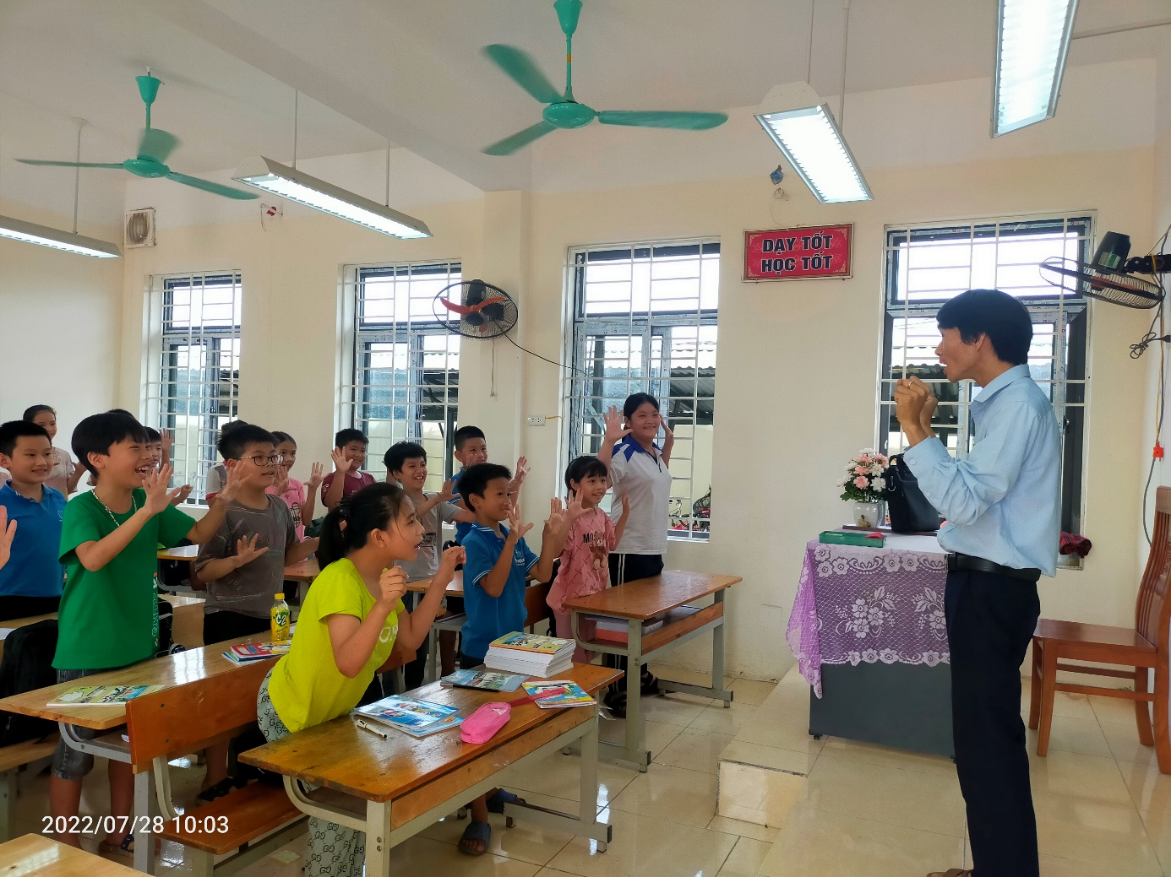
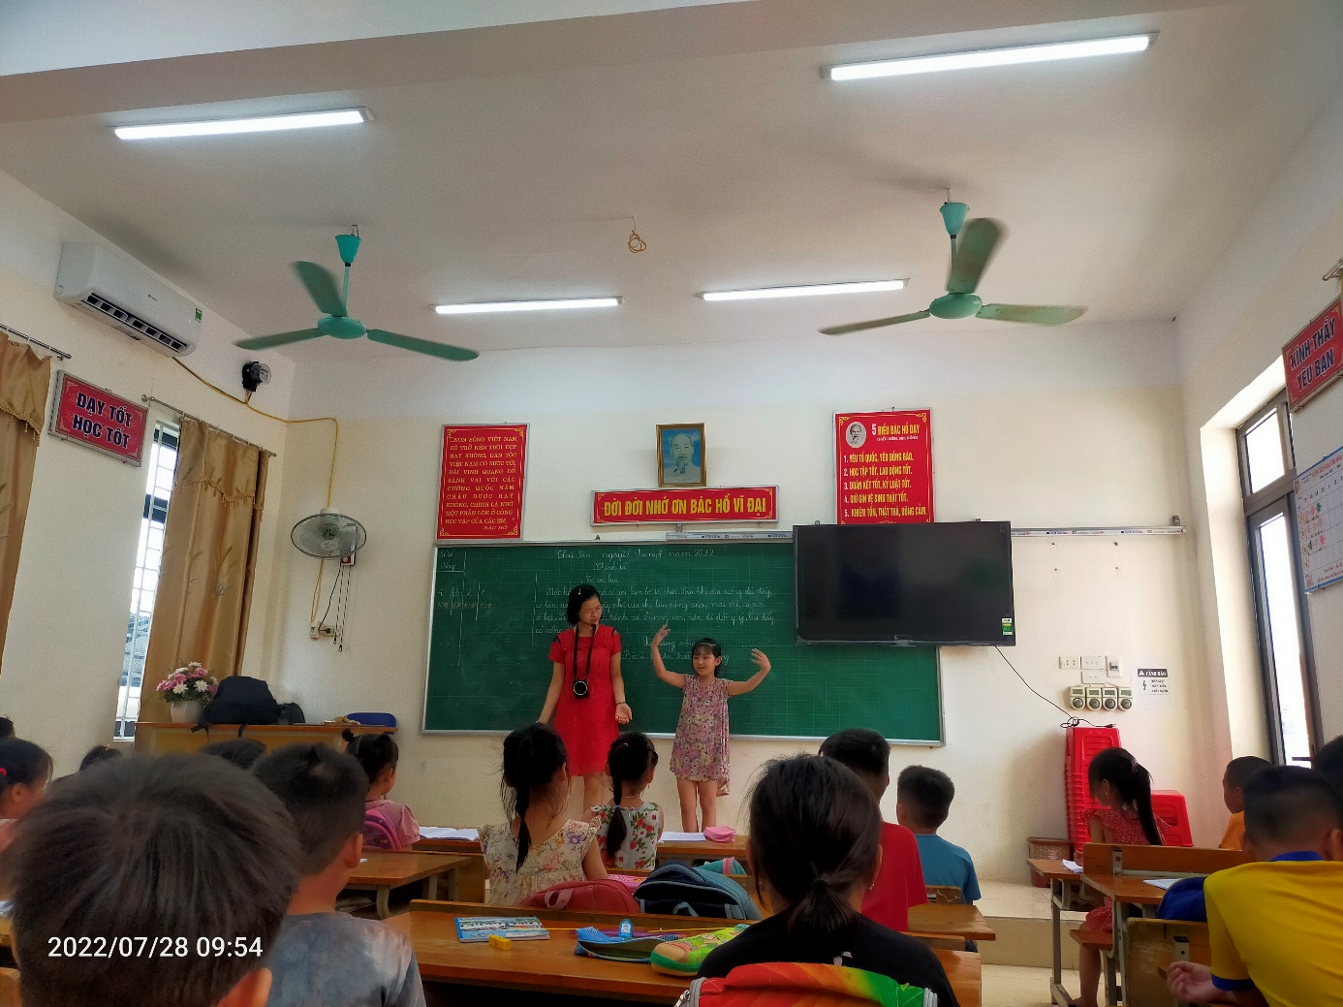

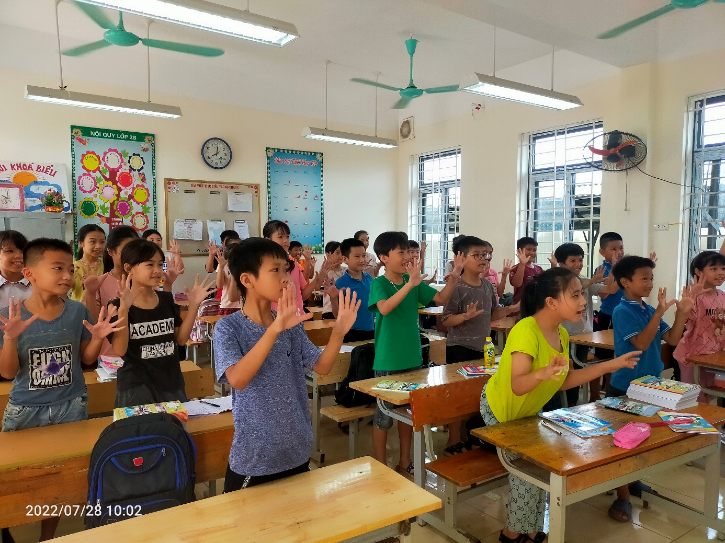
7. CÂU LẠC BỘ MỸ THUẬT, DÂN VŨ, ÂM NHẠC:

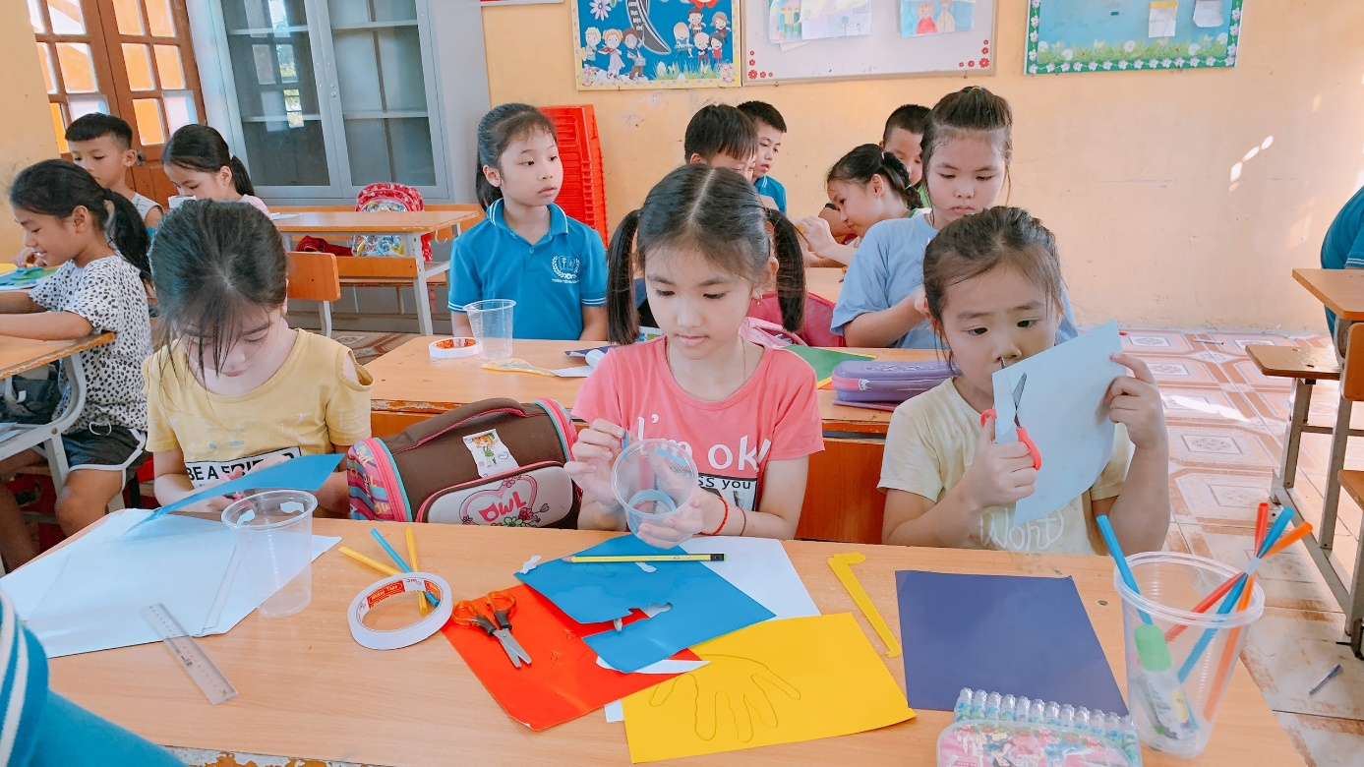

Học Mỹ thuật

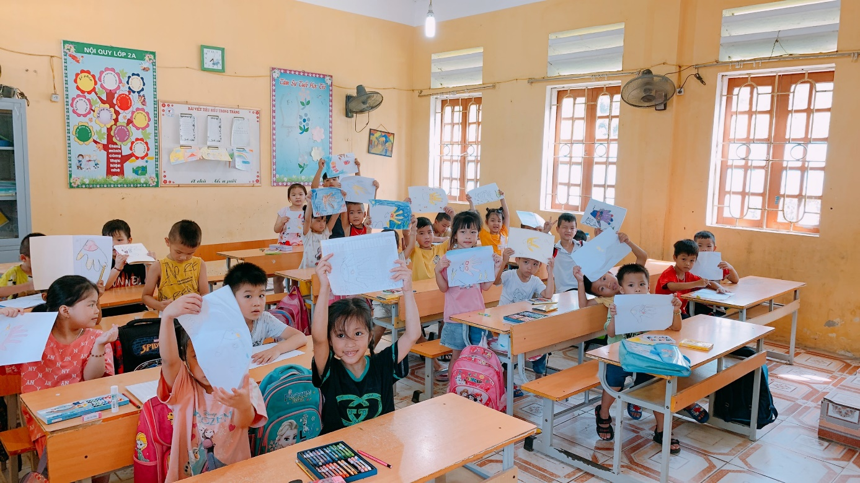
Học Mỹ thuật
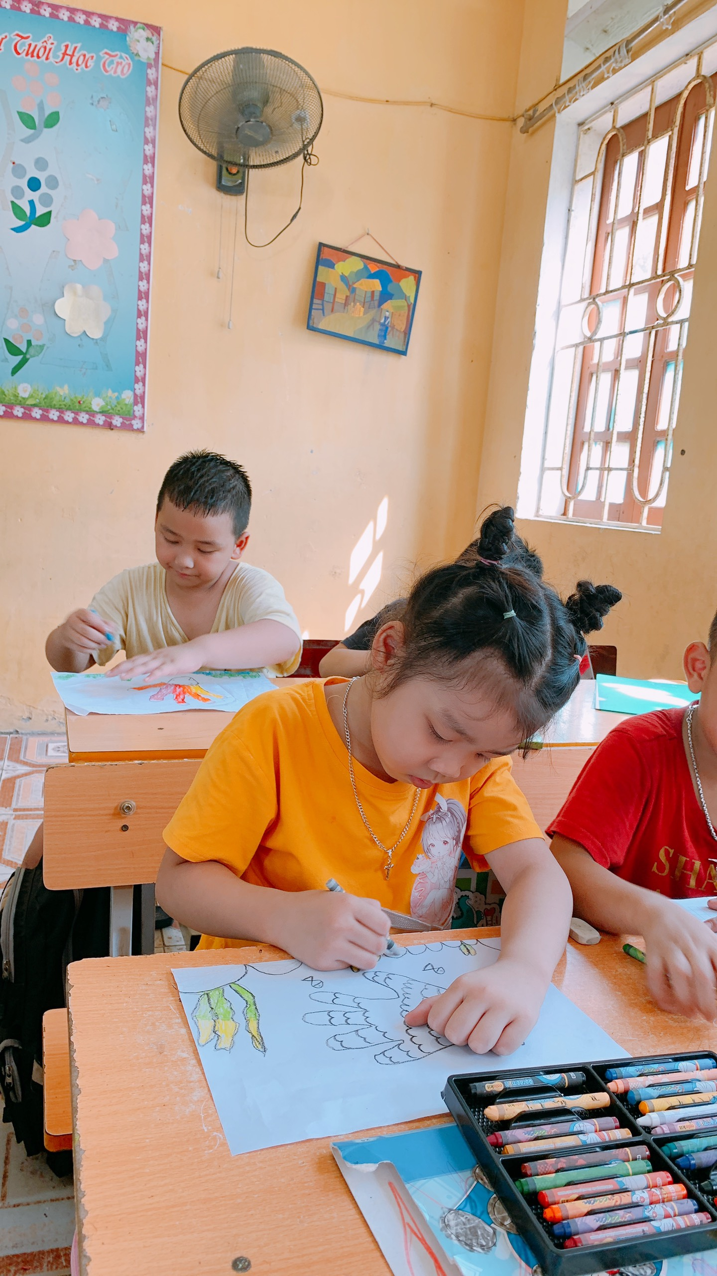
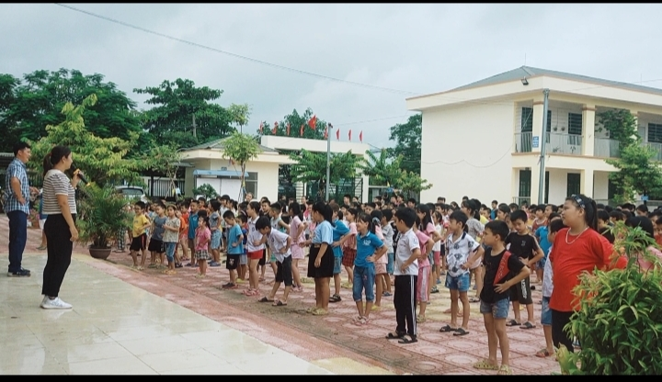

Học dân vũ

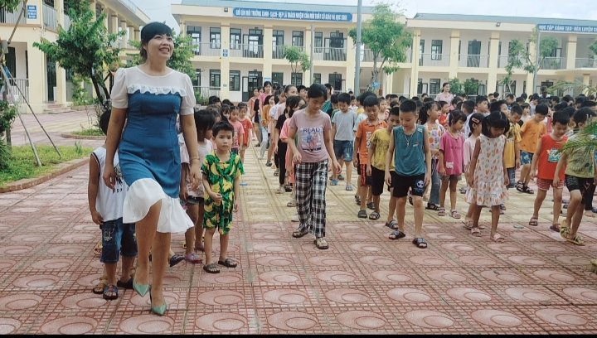
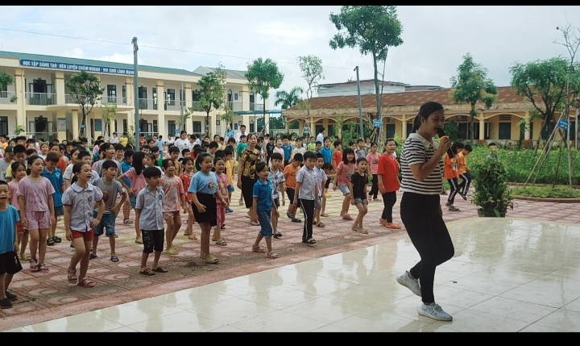

Học dân vũ

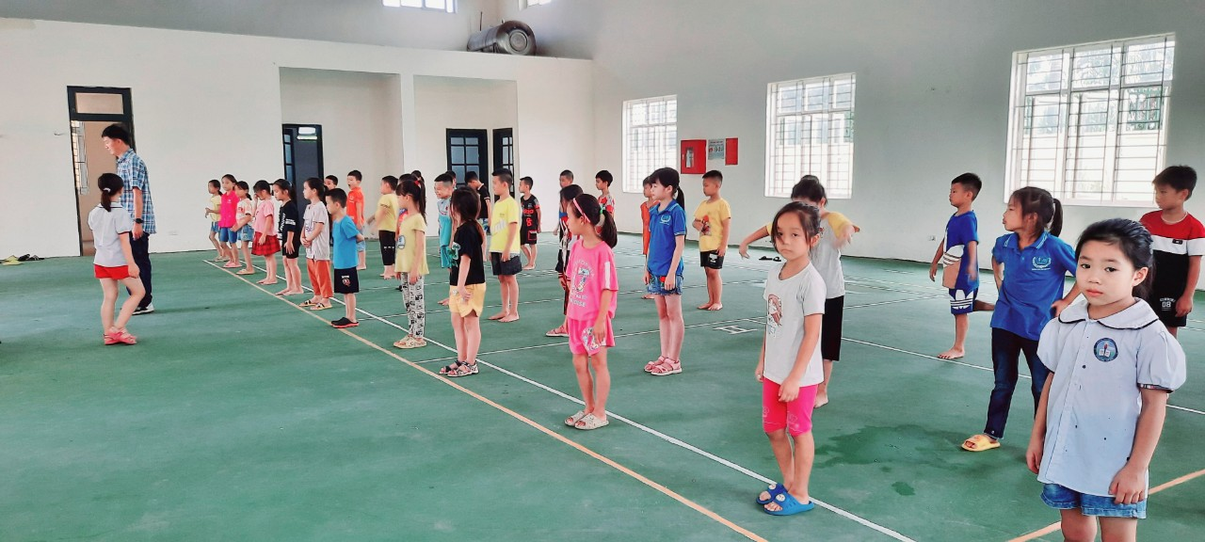
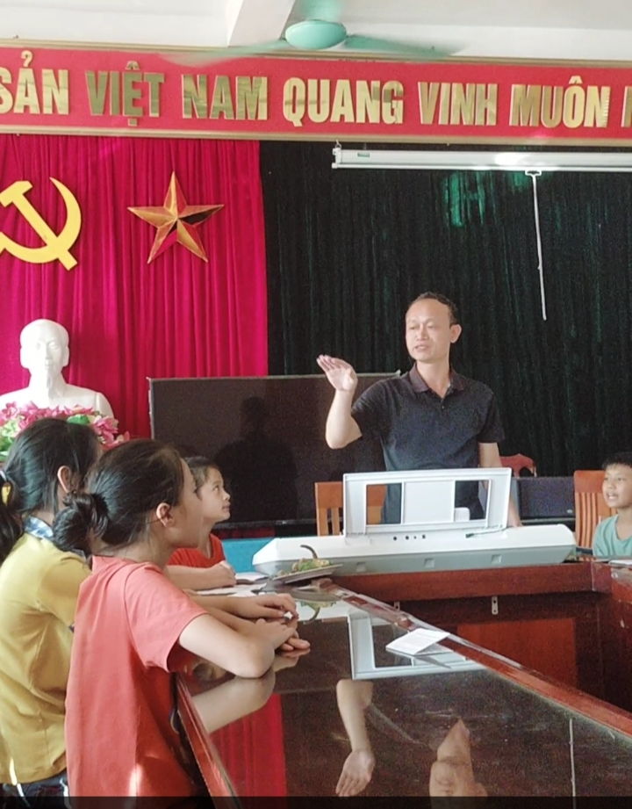

Học âm nhạc

8. LAO ĐỘNG CÔNG ÍCH VỆ SINH MÔI TRƯỜNG:

